Algoritmos y Estructuras de Datos

Trabajo práctico K1025

Alumno: Coppoler Federico

Legajo: 177.195-4

Mail: fcoppoler@frba.utn.edu.ar

Alumno: Juan Luis Brutti

Legajo: 168-905-8

jbrutti@frba.utn.edu.ar

Curso: K1025

La interfaz del tp se maneja por la función menu(), la cual le permite al usuario elegir entre varias opciones.

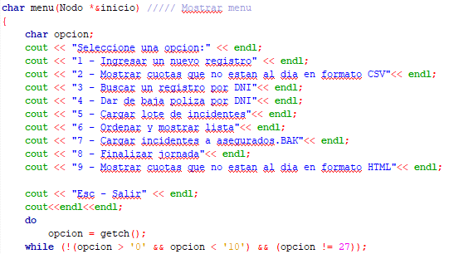

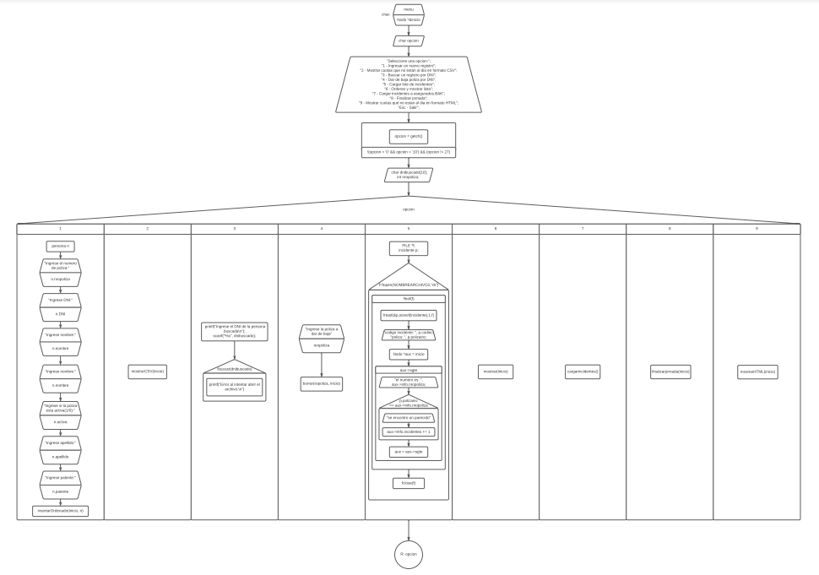

1. Para este punto decimos desplazar los elementos del archivo “Asegurados.BAK” hacia una lista en la memoria dinámica del programa, ya que al no saber la cantidad de pólizas que se ingresaban resultaba difícil en manejo en un vector.

Este punto esta conformado básicamente por un insertar ordenado que inserta los elementos a la lista mientras se van leyendo con un fread() del archivo de polizas.

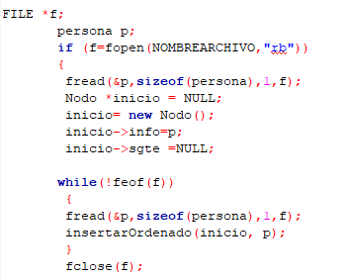

1. Para este punto lo que se hace es con la misma función insertar ordenado del punto anterior se le pide ingresar los datos de una póliza al usuario, y luego se inserta de forma ordenada en la lista previamente creada en la función main() la cual va ser la lista principal durante todo el programa.
2. . Esto se realiza mediante la función guardarregistro(). 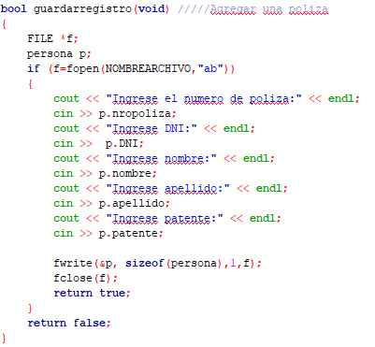

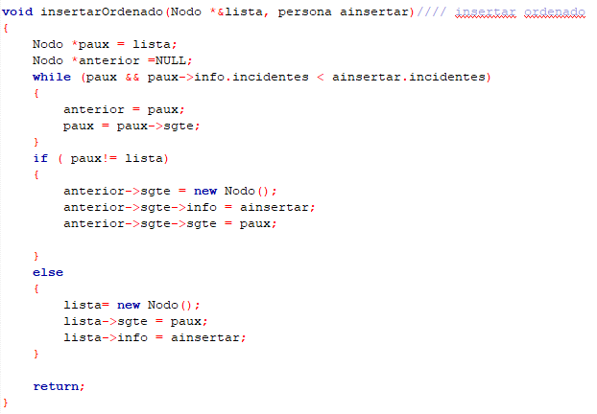

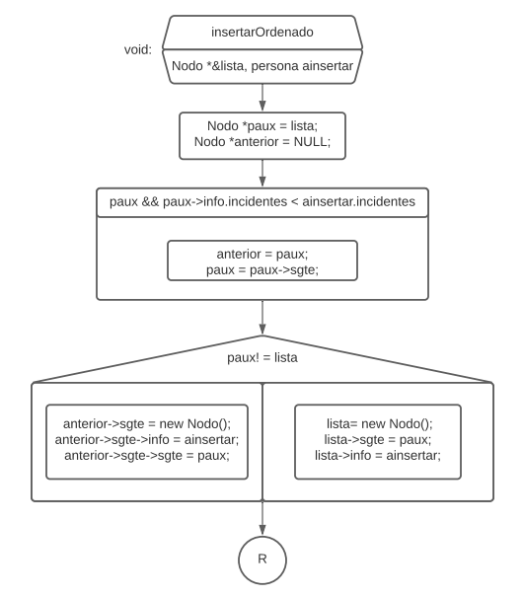

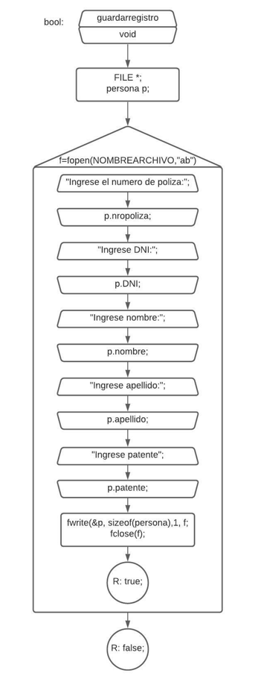

1. Para este punto se utiliza la función borrar(), lo que realiza esta función es, ingresando como argumentos el numero de la póliza y el inicio de la lista, recorrer la lista en busca de coincidir con una póliza con el mismo número del ingresado por el usuario. Si esto da verdadero la póliza que coincide es desactivada cambiando el estado de la variable “activa” a false.

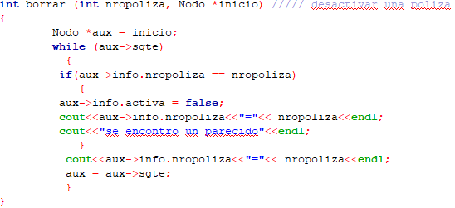

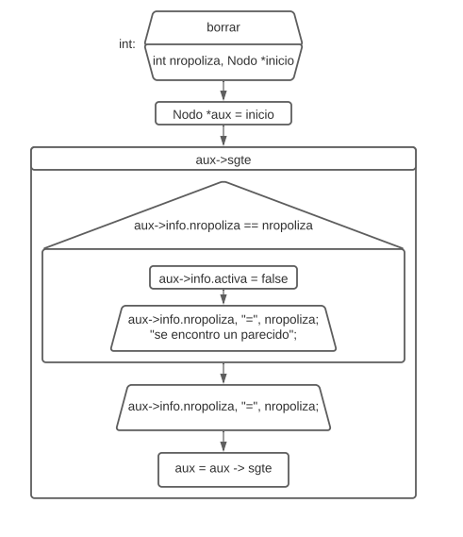

1. En este punto se decide buscar la póliza por DNI ya que una persona puede poseer varias pólizas de distintos vehículos, en este punto se usa la función buscar(), que usa como argumentos el DNI que ingresa el usuario, se lee toda la lista en busca de coincidir con el DNI de algún usuario para posteriormente mostrar las pólizas que estén identificadas con su DNI.

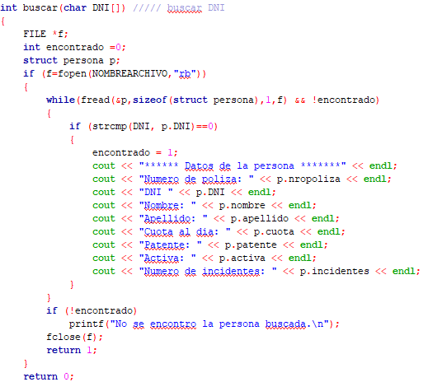

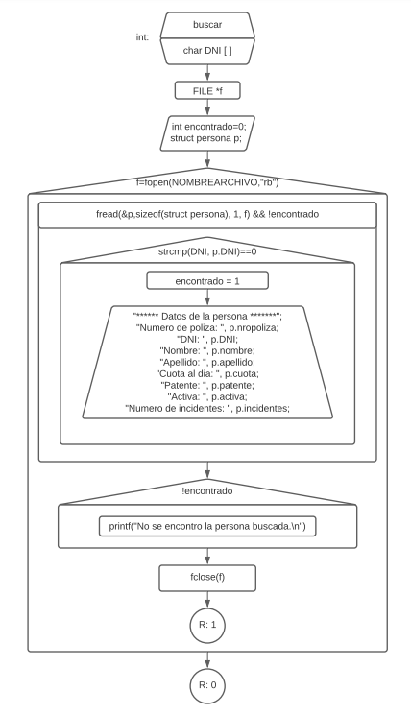

1. En este punto solo se utiliza una función que es mostrar(), ingresando como argumento solo el inicio de la lista, al ingresar los elementos con el ingresarordenado() no es necesario de ordenarlos posteriormente, además posee un if que funciona de filtro para no dejar pasar a las pólizas inactivas. 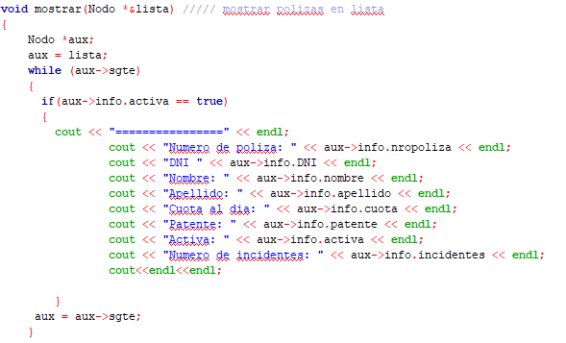

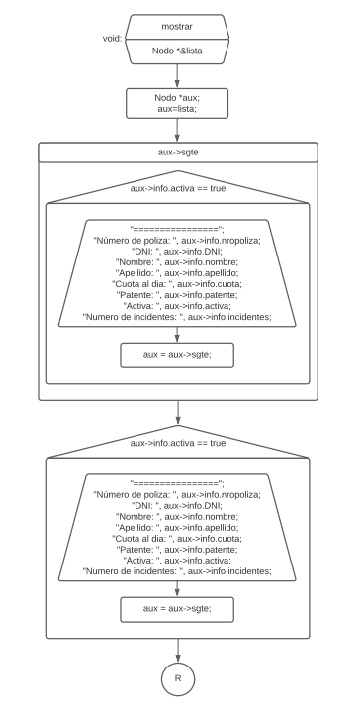

1. En este punto se lee un archivo externo que contiene un conjunto de incidentes en un archivo, estos incidentes no son necesarios trasladarlos a una lista ya que los incidentes no se van a utilizar tanto, lo que se hace es leerlos directamente del archivo para, 1, comparar los números de pólizas para incrementar los accidentes en la póliza correspondiente y 2, trasladar todos los incidentes al archivo “procesados.BAK” con la función cargarincidentes().

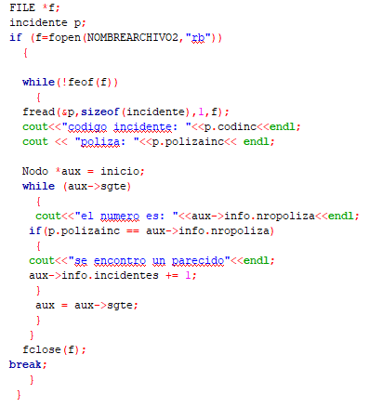 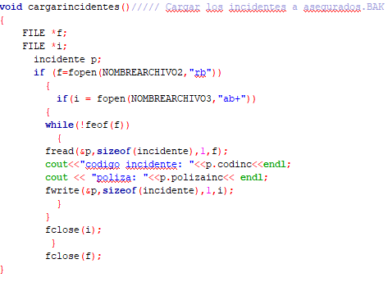

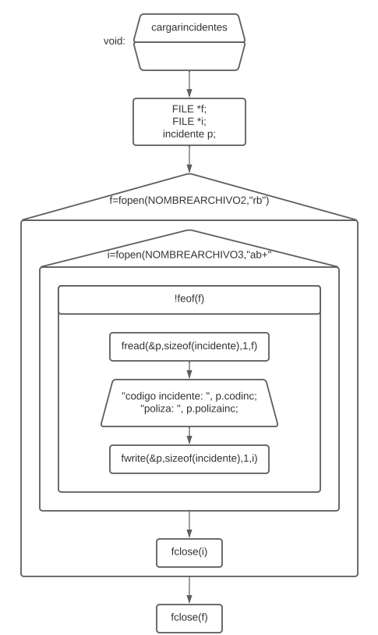

1. En este punto se utiliza la función mostrarHTML() el cual lee los valores de la lista y devuelve una interfaz de tipo tabla en formato HTML la cual tiene salida en un archivo que se puede abrir en el navegador. Esta función posee un filtro que permite solamente mostrar las pólizas que no tienen la cuota al día. 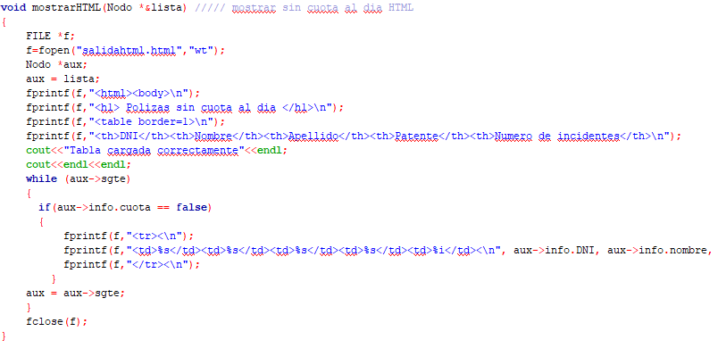

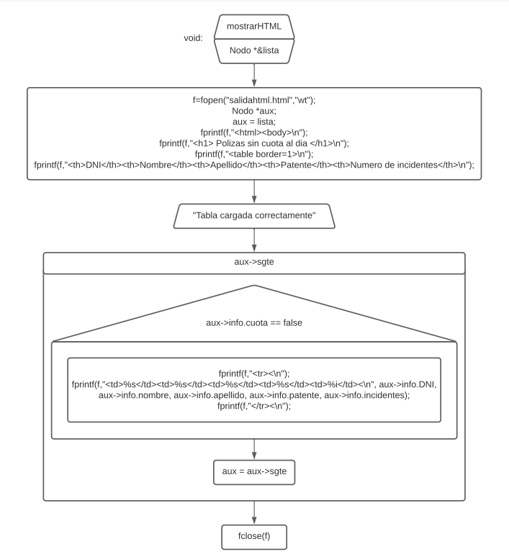

1. Este punto es similar al 7 solo que el formato de salida del archivo es CSV, para ser ejecutado por Excel.

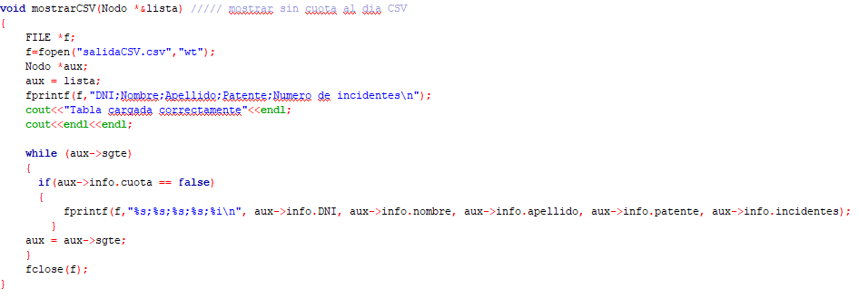

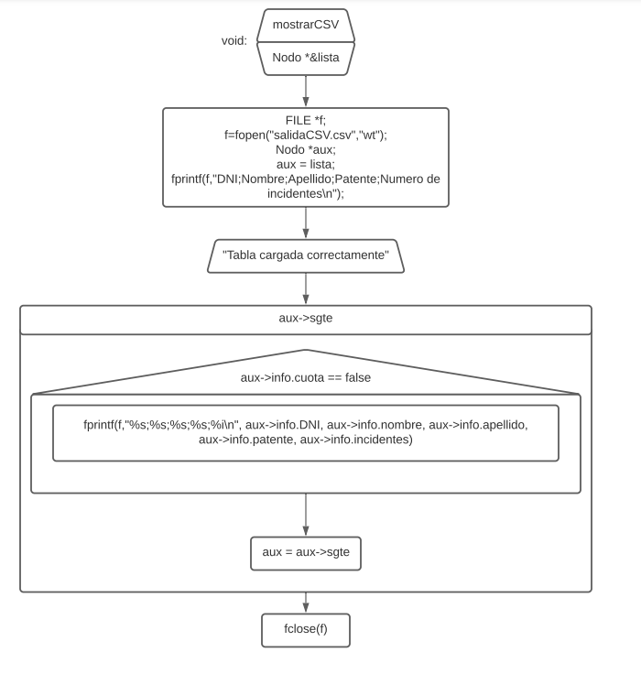

1. Este punto es uno de los mas importante del programa ya que es el punto en el que todas las modificaciones que realizamos con los demás puntos se guardan en los archivos, si esto no ocurriera las listas quedarían en la memoria y al reiniciar el programa los espacios de memoria en la que estaba guardada dicha lista se vaciarían o reutilizarían para almacenar otra información. La función finalizarjornada(), reemplaza los registros del archivo de pólizas previamente leídos y los sustituye por los valores de la lista que se modifica durante todo el programa.

El código fue realizado por Federico Coppoler y Juan Luis Brutti fue encargado de supervisar el código y realizar los diagramas de bloque.

